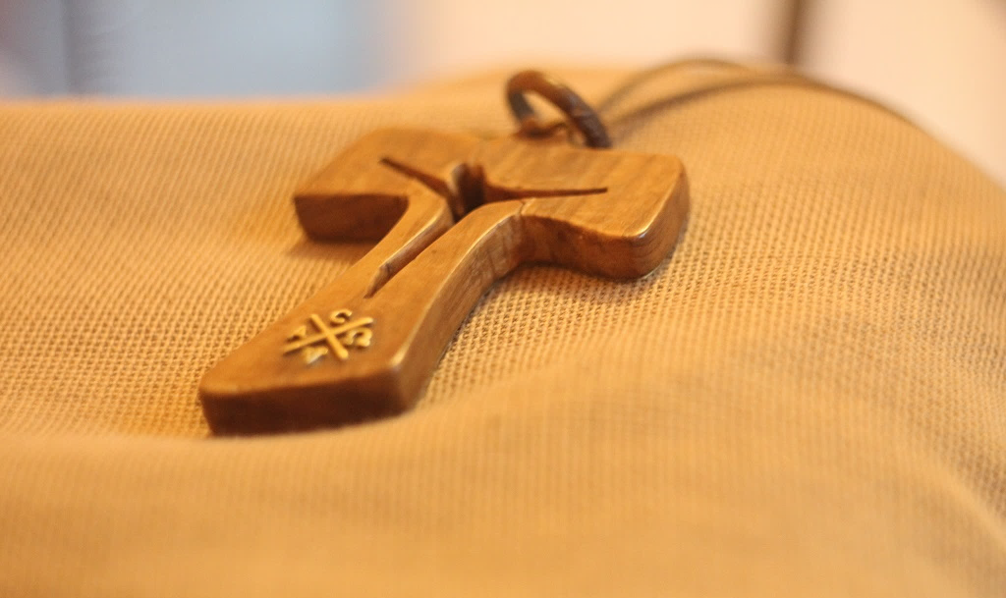

Monastero

Invisibile
“Sacramento della carità, la Santissima Eucaristia è il dono che Gesù Cristo fa di se stesso, rivelandoci l'amore infinito di Dio per ogni uomo.”
Aprile 2021

Introduzione
Nel nome del Padre e del Figlio e dello Spirito Santo. Amen.

L'intima natura della Chiesa si esprime in un triplice compito: annuncio della Parola di Dio (kerygma-martyria), celebrazione dei Sacramenti (leiturgia), servizio della carità (diakonia). Durante la sua ultima cena il Signore decide di donarci l’Eucarestia, sacramento d’Amore per eccellenza. Ogni qual volta ci nutriamo dell’Eucarestia diveniamo tabernacolo di Cristo e diveniamo partecipi secondo l’esempio di Cristo della chiamata alla diakonia. Dobbiamo quindi tradurre il sacramento dell’Amore nell’imitazione dei gesti che Gesù ci ha donato durante la lavanda dei piedi. Amore è pertanto il servizio che la Chiesa svolge per venire costantemente incontro alle sofferenze e ai bisogni, anche materiali, degli uomini. Allora vogliamo invocare lo Spirito Santo affinché mediante la Parola di Gesù e mediante i suoi gesti possiamo divenire perfetti imitatori di Cristo servo e divenire così segno di speranza e di aiuto per il prossimo!

Invocazione allo Spirito Santo
Dio nostro Padre, manda su di noi il tuo Spirito Santo perché spenga il rumore delle nostre parole, faccia regnare il silenzio dell’ascolto e accompagni la tua Parola dai nostri orecchi fino al nostro cuore: così incontreremo Gesù Cristo e conosceremo il suo amore. Egli vive e regna ora e nei secoli dei secoli.
Amen.

Brano biblico
Dal Vangelo secondo Giovanni (13,1-15)
Prima della festa di Pasqua Gesù, sapendo che era venuta la sua ora di passare da questo mondo al Padre, avendo amato i suoi che erano nel mondo, li amò fino alla fine. Durante la cena, quando il diavolo aveva già messo in cuore a Giuda, figlio di Simone Iscariota, di tradirlo, Gesù, sapendo che il Padre gli aveva dato tutto nelle mani e che era venuto da Dio e a Dio ritornava, si alzò da tavola, depose le vesti, prese un asciugamano e se lo cinse attorno alla vita. Poi versò dell'acqua nel catino e cominciò a lavare i piedi dei discepoli e ad asciugarli con l'asciugamano di cui si era cinto. Venne dunque da Simon Pietro e questi gli disse: «Signore, tu lavi i piedi a me?». Rispose Gesù: «Quello che io faccio, tu ora non lo capisci; lo capirai dopo». Gli disse Pietro: «Tu non mi laverai i piedi in eterno!». Gli rispose Gesù: «Se non ti laverò, non avrai parte con me». Gli disse Simon Pietro: «Signore, non solo i miei piedi, ma anche le mani e il capo!». Soggiunse Gesù: «Chi ha fatto il bagno, non ha bisogno di lavarsi se non i piedi ed è tutto puro; e voi siete puri, ma non tutti». Sapeva infatti chi lo tradiva; per questo disse: «Non tutti siete puri».
Quando ebbe lavato loro i piedi, riprese le sue vesti, sedette di nuovo e disse loro: «Capite quello che ho fatto per voi? Voi mi chiamate il Maestro e il Signore, e dite bene, perché lo sono. Se dunque io, il Signore e il Maestro, ho lavato i piedi a voi, anche voi dovete lavare i piedi gli uni agli altri. Vi ho dato un esempio, infatti, perché anche voi facciate come io ho fatto a voi.

Meditazione
L’evangelista Giovanni pone molta attenzione ai particolari per metterne in luce il significato. In ogni gesto si rilegge il desiderio d’amore nella disponibilità al servizio. Cristo diviene il nostro esempio da imitare nella vita di tutti i giorni.
Gesù decide di alzarsi da tavola. Solo dopo che tutti si erano seduti Gesù decide di compiere il gesto della lavanda dei piedi durante la cena. Non prima, non dopo. Sembra quasi disturbare il pasto. Ma come mai compie questo gesto? Egli ci vuole insegnare come la logica del servizio sconvolge i nostri pensieri e i nostri modi di fare. Il servizio richiede un cambiamento di mentalità radicale e coraggioso. Servire vuol dire uscire dai propri schemi, dai propri modi di pensare, dal proprio egoismo, per inserirsi nel progetto di amore di Dio per l’uomo.
Gesù decide di spogliarsi delle sue vesti. Questo non per diminuire la sua dignità piuttosto per aumentare la sua umiltà. Gesù compiendo questo gesto decide di assumere la condizione di servo. Anche noi siamo chiamati come Gesù a spogliarci di noi stessi per poter servire gli altri in umiltà e verità.
Gesù decide di cingersi di un asciugamano. Ecco la nuova veste che Gesù sceglie di indossare fino alla fine della sua vita. Si cinge di quel lenzuolo che lo avvolgerà al momento della sepoltura. Il servizio non è solo saper donare ai più deboli ma è piuttosto sapersi riconoscere bisognosi di Dio e rivestirsi delle sofferenze degli altri. La logica del servizio richiede di svuotare il nostro cuore per renderlo capace di riempirsi del dono che il Signore ci concede medianti gli ultimi.
Gesù decide di mettersi in ginocchio. Come Gesù si mette in ginocchio davanti ai suoi, così egli si spiega sotto il peso della croce. Come si abbassa per servire i suoi, così il suo innalzamento in croce rivelerà l’amore per ogni uomo. Infatti questo è la dimostrazione del suo amore sconfinato per noi. Il servizio non è accontentare la nostra coscienza ma è l’atteggiamento di vita che trova modi di esprimersi concretamente in ogni momento a costo di qualsiasi sacrificio.
Gesù decide di prende in mano il calcagno dei suoi discepoli. “Il Padre gli aveva dato tutto nelle mani” (Cf Gv 13) ma Cristo decide di afferrare e tenere nelle mani il calcagno degli apostoli pieni di sporcizia e di ferite. Servire è sapersi sporcare le mani dei problemi dei nostri fratelli. Saper entrare nell’intimo e nelle sofferenze delle persone per poter far entrare la luce di Cristo e così rendere ogni ferita una feritoia.
Gesù decise di lavare i piedi ai discepoli. I piedi di coloro che devono annunciare la buona novella sono diventati belli, perché, dopo essere stati lavati, puliti e asciugati dalle mani di Gesù, possano camminare sulla via santa. Il Signore ci chiede di saper purificare i piedi degli altri. Ma come purificare quelli degli se i nostri sono ancora sporchi? Infatti vivere una vita santa ci permette di far vivere santamente la vita degli altri. Un servizio che ha un’intenzione pura non può che rendere puro il cuore degli altri.
Servire Cristo non è un obbligo, ma dono liberamente accolto che genera un nuovo rapporto con Dio e con i fratelli, basato sulla carità e sull’annuncio del Vangelo, perché tutti imparino a servire. In questo contesto, come sacramento per tutta la Chiesa, nasce il ministero della diaconia, il “servitore”.

PRENDI UN MOMENTO PER TE
A partire dal brano del vangelo e da questi spunti prenditi un tempo di meditazione personale: leggi e rileggi il brano, fallo scendere nel tuo cuore, chiediti come questo brano parla alla tua vita di oggi.

Ringraziamento
Nella via dei tuoi insegnamenti è la mia gioia,
più che in tutte le ricchezze.
Voglio meditare i tuoi precetti,
considerare le tue vie.
Nei tuoi decreti è la mia delizia,
non dimenticherò la tua parola
Sii benevolo con il tuo servo e avrò vita,
osserverò la tua parola.
(Sal 118)
Intercessioni
Consapevoli che il Signore durante la lavanda dei piedi ci ha donato il suo esempio per divenire suoi imitatori ci affidiamoci a Lui perché ci aiuti a mettere in pratica i suoi gesti d’amore dicendo:
Rendici servitori dei nostri fratelli, Signore.
1. Per la Chiesa di Dio. Fa o Signore che ogni cristiano sappia scorgere le necessità del fratello che ci ha posto accanto perché forti dei gesti che Cristo ci ha insegnato, possiamo essere sempre pronti a metterci al servizio dei più bisognosi. Preghiamo.
2. Per tutti i giovani. Rimboccandosi le maniche, sappiano mettere le proprie forze al servizio delle proprie comunità mediante opere di carità concrete e durature. Preghiamo.
3. Per i vescovi, i sacerdoti e i diaconi. Sappiano essere ascoltatori attenti delle esigenze dei più poveri di questo tempo, per saper tradurre l’amore donato per Gesù e la Chiesa, in gesti concreti di carità. Preghiamo.
4. Per Riccardo, seminarista della nostra diocesi che sarà ordinato diacono, affinché sull’esempio di Maria, possa essere così pieno di amore di Cristo da riversarlo continuamente al servizio dei fratelli. Preghiamo.

Resi figli nel Figlio preghiamo il Padre che ci ama di amore infinito:
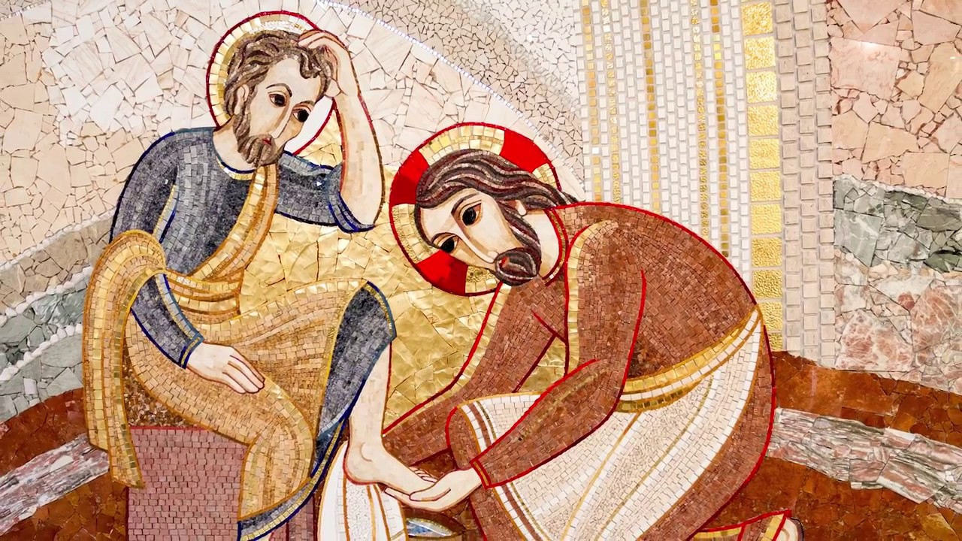
Padre nostro…

Orazione
O Dio, nostro Padre, che in Cristo, tua parola vivente, ci hai dato il modello dell’uomo servo, fa’ che lo Spirito Santo ci insegni ad ascoltare e a mettere in pratica il suo Vangelo, perché tutto il mondo possa imitarti e servirti nei poveri. Per il nostro Signore Gesù Cristo… Amen.

INTENZIONE DI PREGHIERA MENSILE
Preghiamo per i nostri sacerdoti perché nel donare la loro vita a servizio di Dio e della Chiesa siano capaci di generare con il loro esempio semi fecondi di vocazione.

